Типовая инструкция по охране труда для землекопов
ТОИ Р-218-45-95
(утв. Федеральным дорожным департаментом Минтранса РФ 1 декабря 1994 г.)

Вводится в действие с 01.07.95

Общие требования безопасности (п.п. 1 - 24)
Требования безопасности перед началом работы (п.п. 25 - 29)
Требования безопасности во время работы (п.п. 30 - 53)
Требования безопасности в аварийных ситуациях (п.п. 54 - 58)
Требования по безопасности окончании работы (п. 59)

Общие требования безопасности

1. К работе землекопом допускаются мужчины не моложе 18 лет, признанные годными к данной работе медицинской комиссией, обученные по соответствующей программе и имеющие удостоверение на право выполнения данной работы.
2. Вновь поступающий на работу землекоп должен пройти вводный инструктаж по безопасности труда, экологическим требованиям, а также первичный инструктаж на рабочим месте, о чем должны быть сделаны соответствующие записи в журналах с обязательными подписями инструктируемого и инструктирующего.
3. Первичный инструктаж на рабочем мосте проводится с каждым землекопом индивидуально с практическим обучением безопасным приемам и методам работ.
4. Все землекопы после первичного инструктажа на рабочем месте и проверки знаний в течение первых 3-5 смен (в зависимости от стажа, опыта и характера работы) выполняют работу под наблюдением бригадира или мастера, после чего оформляется допуск их к самостоятельной работе. Допуск к самостоятельной работе фиксируется датой и подписью инструктирующего в журнале регистрации инструктажа на рабочем месте.
5. Периодическая проверка знаний по безопасности труда у землекопа должна проводиться не реже чем один раз в 12 месяцев, о чем делается соответствующая отметка в удостоверении.
Результаты проверки знаний требований безопасности оформляются протоколом заседания комиссии.
6. Повторный инструктаж с землекопом должен проводиться не реже чем через 3 месяца.
7. При изменении технологического процесса, замене или модернизации оборудования, приспособлений, инструмента, при нарушении землекопом требований безопасности, которые могут привести или привели к травме, аварии, взрыву или пожару, а также при перерывах в работе более чем на 60 календарных дней по требованию органов надзора проводится внеплановый инструктаж.
8. О проведении повторного и внепланового инструктажа производится соответствующая запись в журнале регистрации инструктажа на рабочем месте с обязательной подписью инструктируемого и инструктирующего.
При регистрации внепланового инструктажа указывается причина, вызвавшая его проведение.
9. Знания, полученные при инструктаже, проверяет работник, проводивший инструктаж.
Рабочий, получивший инструктаж и показавший неудовлетворительные знания, к работе не допускается. Он обязан вновь пройти инструктаж.
10. При выполнении работ в опасных и особо опасных условиях, а также других несвойственных работ проводится целевой инструктаж и выдается наряд-допуск (ГОСТ 12.0.004-90).
11. Землекоп обязан:
- выполнять правила внутреннего трудового распорядка и повседневные указания мастера (прораба);
- помнить о личной ответственности за соблюдение требований безопасности при производстве работ и за безопасность товарищей по работе;
- пользоваться выданной спецодеждой, спецобувью, исправным инструментом и необходимыми приспособлениями;
- выполнять только ту работу, по которой проинструктирован и допущен мастером (прорабом);
- не выполнять распоряжений, если они противоречат требованиям безопасности, о чем поставить в известность вышестоящего руководителя;
- не допускать присутствия на рабочем месте посторонних лиц.
12. Рабочие места должны быть обеспечены исправными защитными и предохранительными ограждениями, устройствами и приспособлениями.
13. Землекоп должен в течение всего рабочего дня содержать в порядке рабочее место, не допускать его загромождения различными предметами.
14. Запрещается производить земляные работы в неосвещенных или затемненных рабочих местах.
Светильники для освещения рабочего места должны быть расположены так, чтобы не было ослепляющего действия светового потока.
15. Спускаться в траншеи (котлованы) следует по стремянкам или приставным лестницам. Запрещается спускаться по распоркам крепления.
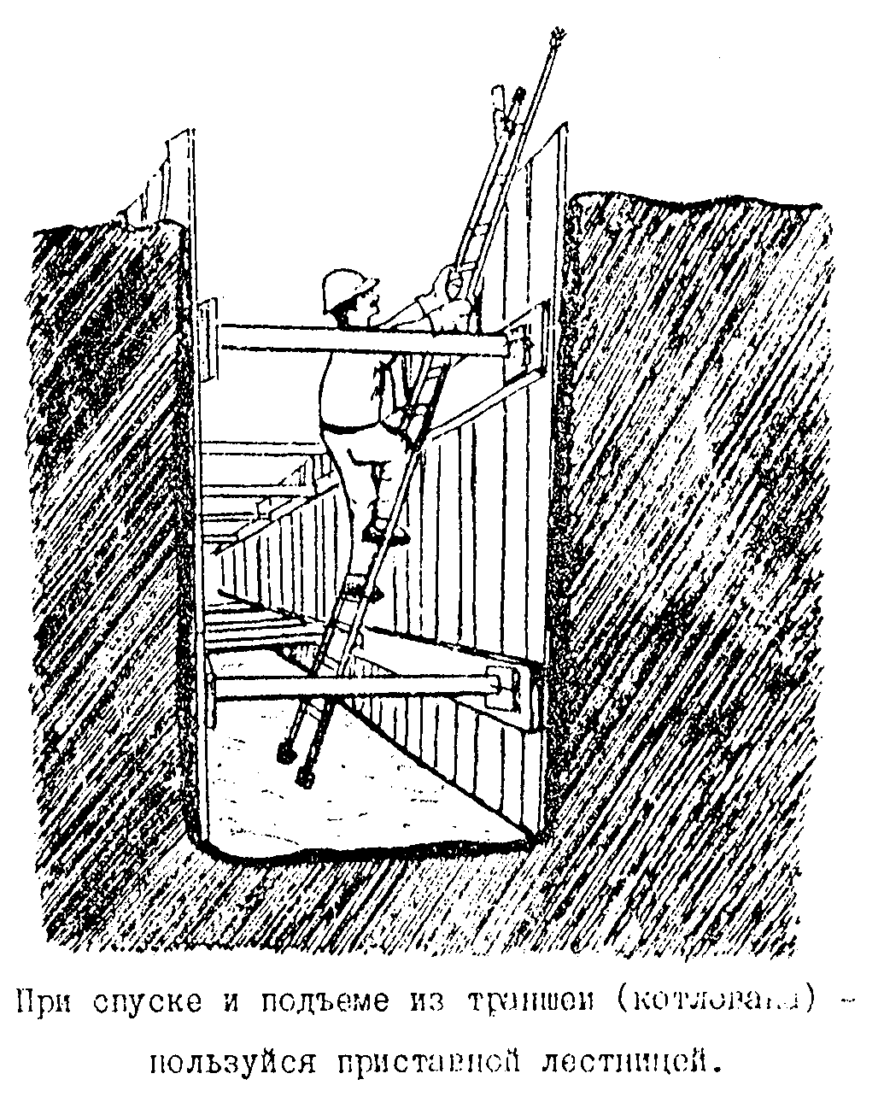

"Рисунок"

16. Землекоп получает индивидуальные приспособления (пользоваться ими разрешается только после инструктажа):
- при всех видах работ - каску оранжевого цвета с подшлемниками;
- при работе в местах с возможным появлением газа - промышленный фильтрующий противогаз;
- при работе с электрифицированным инструментом для разрыхления грунта, разрушения бетона, рубки металла и т.д. - диэлектрические перчатки, резиновый коврик, респиратор, защитные очки;
- при производстве работ на земляных сооружениях с уклоном более 30° - предохранительный пояс и страховочный канат;
- при работе с пневмоинструментом - виброзащитные рукавицы, защитные очки.
17. Рукоятки лопат, кувалд, кирок должны быть гладко обработаны и расклинены дубовыми или металлическими клиньями, а рукоятки лопат - закреплены шурупами.
18. Запрещается применять ручной инструмент, имеющий выбоины, сколы рабочих концов, заусенцы и острые ребра в местах зажима рукой, трещины и сколы затылочной части.
19. Работу с пневмо- и электроинструментом имеет право выполнять обученный и имеющий соответствующее удостоверение землекоп.
20. Разборку дощатых креплений котлованов и траншей следует производить в направлении снизу вверх, по мере обратной засыпки грунта или возведения фундаментов.
21. Количество одновременно удаляемых досок (по высоте) не должно превышать трех, а в неустойчивых или сыпучих грунтах более одной доски; при удалении досок обязательно нужно переставлять распорки соответственно оставшемуся креплению, а ранее установленные разрешается удалять только после установки новых.
22. В случае нарушений требований безопасности другими работниками землекоп обязан принять меры к предупреждению и устранению опасности и доложить об этом бригадиру или мастеру.
23. Допуск землекопов в нетрезвом состоянии на рабочее место запрещается. Землекопы, оказавшиеся при исполнении служебных обязанностей в нетрезвом состоянии, немедленно отстраняются от работы и привлекаются к строгой ответственности в соответствии с действующим законодательством.
24. За невыполнение требований инструкции по охране труда, разработанной на основе данной типовой инструкции, землекоп несет ответственность согласно правилам внутреннего трудового распорядка и действующему законодательству об охране труда.

Требования безопасности перед началом работы

25. Перед началом работы землекоп обязан:
- подготовить средства индивидуальной защиты, соответствующие характеру выполняемой работы, проверить их исправность;
- надеть спецодежду, спецобувь и каску;
- получить на рабочем месте точные и конкретные указания от бригадира (мастера) по выполнению задания, безопасным приемам и методам производства работы;
- ознакомиться с условиями работы предыдущей смены;
- осмотреть рабочее место и подходы к нему;
- проверить, нет ли на рабочем месте подкопа грунта, с образованием "козырьков" (до устранения подкопа, в случае его наличия, спуск к забою траншеи или котлована запрещен).
26. Траншеи (котлованы) на улицах, в проездах, во дворах населенных пунктов, где происходит движение людей и транспорта, должны быть ограждены до начала их разработки, на ограждении установлены предупредительные надписи, дорожные знаки, а в ночное время - сигнальное освещение.
Место установки и вид ограждения указывает мастер (прораб).
27. Разработку траншей (котлованов) следует начинать с нижней отметки в сторону подъема (снизу вверх) для отвода поверхностных вод.
28. Землекоп должен соблюдать правила личной гигиены. Перед приемом пищи, курением необходимо мыть руки с мылом.
29. Землекопы не должны приступать к работе при следующих нарушениях требований безопасности:
- неисправностях или несвоевременном проведении очередных испытаний (техническом осмотре) технологической оснастки, инструмента, приспособлений;
- истечении срока эксплуатации, установленного заводом-изготовителем или несвоевременном проведении очередных испытаний средств защиты работающих;
- неустойчивости откосов грунта или креплений стенок выемок, наличии обнаружившихся на откосах валунов, глыб, камней, находящихся в неустойчивом состоянии.
Обнаруженные нарушения требований безопасности должны быть устранены собственными силами до начала работы, а при невозможности этого землекопы обязаны сообщить о них бригадиру или руководителю работ.

Требования безопасности во время работы

30. Рытье котлованов (траншей) с вертикальными стенками без крепления разрешается только в грунтах естественной влажности при отсутствии грунтовых вод на глубину не более: 1 м - в насыпных песчаных и гравелистых грунтах; 1,25 м - в супесях; 1,5 м - в суглинистых грунтах и глинах.
При большей глубине выемок разработка грунта должна вестись с устройством крепления или откосов, предусмотренных технологической картой.
31. В зимнее время года разработка грунта (за исключением сухого песчаного) на глубину промерзания допускается без креплений, а при дальнейшем углублении следует устанавливать крепления. За состоянием выемки необходимо вести постоянное наблюдение.
32. Как при ручной разработке, так и при доработке (зачистке) котлованов (траншей) открытым механизированным способом необходимо следить за состоянием откосов и креплений, проверяя их в процессе работы и после обеденного перерыва, особенно в насыпных и переувлажненных грунтах.
33. Если грунт подвергся переувлажнению и появились в откосах признаки сдвига и оползания грунта, немедленно выйти из опасной зоны и до устранения опасности работы не производить. При этом проверить (с участием мастера) состояние грунта, обрушить грунт, в котором образовались навесы и трещины, произвести крепление грунта.
34. Грунт, выброшенный из траншеи или котлована, размещать в соответствии с указаниями мастера (прораба), но во всех случаях расстояние между подошвой откоса выброшенного грунта и бровкой котлована (берма) должно быть не менее 0,5 м.
35. Откосы и бровки выемок (траншей) очищать от камней, а в зимнее время - от комьев мерзлой земли.
36. Крепление вертикальных стенок траншей (котлованов) глубиной до 3 м в связанных грунтах естественной влажности производить щитами или досками толщиной не менее 40 мм с зазором не более 15 см, а в сыпучих грунтах и повышенной влажности - не менее 5 см и располагать без зазора.
37. При установке щитов (досок) верхние бортовые доски креплений должны выступать над бровками выемок не менее чем на 15 см.
38. Стойки креплений следует устанавливать не реже чем через каждые 1,5 м.
39. Распорки креплений следует размещать одну от другой по вертикали на расстоянии не более 1 м, на концы распорок (сверху и снизу) закреплять фиксирующие бобышки.
40. При сильном притоке грунтовых вод или наличии водонасыщенных расплывающихся грунтов (плывунов) следует устраивать искусственное водопонижение или шпунтовое крепление. Шпунт следует забивать в водонепроницаемый грунт на глубину, указанную в паспорте крепления, но не менее 0,75 м.
41. Крепление траншей (котлованов) следует наращивать через каждые 0,5 м по мере углубления в грунт.
42. При подъеме разработанного грунта с помощью бадей или другими грузоподъемными механизмами из раскрепленных траншей должны устраиваться защитные навесы - козырьки для укрытия работников во время их подъема (спуска).
43. Разработку грунта в непосредственной близости от действующих коммуникаций (газопроводов, электрокабелей, кабелей связи) производить только лопатами под наблюдением мастера (прораба) и представителя организации, эксплуатирующей эти коммуникации. Пользоваться ударным инструментом (ломом, киркой, клиньями, пневмоинструментом) запрещается.
44. Землекопам запрещается находиться или выполнять работы в зоне действия экскаватора на расстоянии менее 10 м от места действия его ковша. Очищать ковш от налипшего грунта следует только при опущенном положении ковша.
45. Запрещается производить какие-либо работы в траншее, разработанной канавокопателем, до раскрепления ее стенок.
46. При механическом рыхлении мерзлого грунта (клин-молотом, шар-молотом) запрещается находиться в радиусе 20 м от места рыхления.
47. В случае применения электропрогрева грунта землекопу запрещен допуск в зону прогрева. Приступать к разработке грунте в этой зоне можно только после снятия напряжения по указанию мастера (прораба).
48. Погрузку грунта в автосамосвалы необходимо производить со стороны заднего или бокового борта. Запрещается нахождение людей между землеройной машиной и транспортным средством. Нахождение водителя в кабине, не оборудованной защитным козырьком, запрещается.
49. Разборка креплений котлованов (траншеи) должна производиться снизу вверх, по мере обратной засыпки грунта или возведения фундаментов под руководством мастера (прораба).
50. Количество одновременно удаляемых досок по высоте не должно превышать трех (0,5 м), а в сыпучих и неустойчивых грунтах - одной доски (0,2 м). При удалении досок одновременно переставлять распорки, причем существующие распорки вынимать лишь после установки новых.
51. Обратную засыпку траншей, пазух между фундаментами и стенками траншей производить с разрешения мастера и под его наблюдением. Перед засыпкой траншеи убедиться в отсутствии в ней рабочих.
52. При разработке грунта в зимнее время землекопы обязаны выполнять следующие требования:
- в случае применения электропрогрева мерзлого грунта запрещается пребывание работников на участках прогреваемой площади, находящихся под напряжением. Разрешаются приближаться на расстояние не менее 3 м от контура прогреваемого участка, который должен быть огражден (вывешены предупредительный надписи и сигналы, а в темное время суток - сигнальное освещение);
- разработка грунта на участке с применением электропрогрева допускается только после снятия электрического напряжения и освобождения участка от проводов.
53. При разработке грунта в опускных колодцах необходимо соблюдать следующие требования безопасности:
- выполнять работу только под непосредственным руководством мастера или производителя работ;
- под ножом опускного колодца разработку грунта следует осуществлять только вручную. Запрещается разрабатывать грунт более чем на 1м ниже кромки ножа опускного колодца, при этом порядок разработки грунта и удаления подкладок из-под ножа должен обеспечивать его равномерное и симметричное оседание;
- подъем и опускание землекопов из опускного колодца допускается только по установленным внутри колодца навесным лестницам (не менее двух);
- при перемещении грунта в бадьях или грейфером при помощи грузоподъемного крана землекопы должны находиться под защитным козырьком, установленным по всему периметру колодца, с противоположной стороны от места перемещения грунта, а движение бадьи - осуществлять по специальным направляющим;
- при необходимости использования у колодца сигнальщика он должен находиться на площадке с ограждением, установленной вне зоны работы грейфера.

Требования безопасности в аварийных ситуациях

54. Обнаружив при разработке траншеи (котлована) подземные коммуникации, не предусмотренные проектом, а также взрывоопасные материалы, боеприпасы, немедленно прекратить работу, выйти из опасной зоны, оградить ее, выставить дежурного и сообщить об этом мастеру (прорабу).
К работе приступать только после получения соответствующего разрешения.
55. В случае обнаружения в откосах выемок признаков сдвига или сползания грунта землекопам следует немедленно остановить выполнение работ и покинуть опасную зону до выполнения мероприятий, обеспечивающих устойчивость откосов.
56. Во избежание поражения электротоком запрещается прикасаться к открытым токоведущим частям электрооборудования, оголенным проводам, производить самостоятельно исправления или подключения, устанавливать или заменять электролампы под напряжением.
57. Производство работ в выемках с откосами, разработанных в зимнее время, с наступлением оттепели, а также подвергшихся обогреву грунта или действию длительных атмосферных осадков, разрешается только после осмотра мастером или производителем работ состояния грунта откосов и обрушения неустойчивого грунта в местах образования "козырьков" или трещин (отслоений), а при необходимости - дополнительного раскрепления.
58. О каждом несчастном случае, очевидцем которого он был, землекоп должен немедленно сообщить администрации предприятия, а пострадавшему оказать первую доврачебную помощь, вызвать врача или помочь доставить пострадавшего в здравпункт или в ближайшее медицинское учреждение.
Если несчастный случай произошел с самим землекопом, он должен по возможности обратиться в здравпункт, сообщить о случившемся администрации предприятия или попросить сделать это кого-либо из окружающих.

Требования безопасности по окончании работы

59. По окончании роботы землекоп обязан:
- привести в порядок рабочее место, удалить мусор и посторонние предметы с проходов;
- осмотреть состояние стенок выемок и в случае обнаружения неустойчивости откосов выполнить необходимые мероприятия по их закреплению;
- очистить берму выемки от разработанного грунта;
- очистить и убрать инструмент и приспособления в отведенное для них место;
- снять, очистить и убрать средства индивидуальной защиты в предназначенное для них место. Своевременно сдавать их в химчистку (стирку) и ремонт;
- если не закончена работа в траншее (котловане), колодце или шурфе, закрыть или оградить их, установить предупреждающий знак, в темное время суток включить сигнальное освещение;
- принять душ с мылом;
- о всех замеченных во время работы недостатках или неполадках по охране труда доложить бригадиру или руководителю работ.

Согласовано:

Центральным комитетом профсоюза работников
автомобильного транспорта и дорожного хозяйства

30 мая 1994 г.

